Об исполнении государственных полномочий
по регистрации актов гражданского состояния на территории города Лянтор в 2019 году.
Орган ЗАГС занимается формированием правового статуса граждан. Именно с регистрацией актов гражданского состояния, связано возникновение, изменение или прекращение различных прав и обязанностей человека.
За 2019 год службой зарегистрирован 1081 акт гражданского состояния, что на 93 актовых записей (8 %) меньше прошлого года.
Наименование | Количество |  | Отклонение
 | 2018г. | 2019г.
Всего | 1174 | 1081 | - 93
Рождение | 551 | 512 | -39
Смерть | 93 | 110 | +17
Заключение брака | 290 | 255 | -35
Расторжение брака | 180 | 166 | -14
Установление отцовства | 60 | 38 | -22

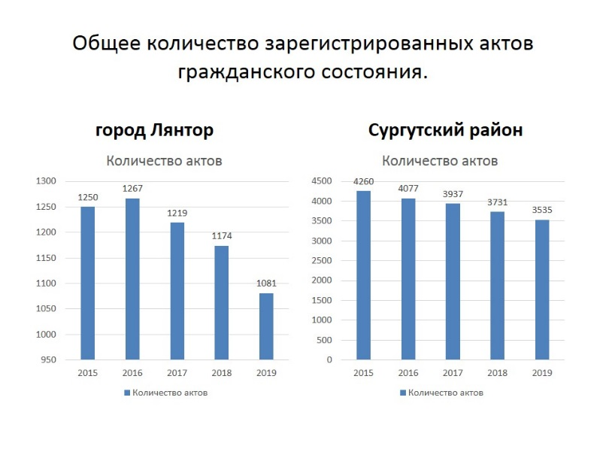
Снижение количество записей актов наблюдается по всем актам, кроме смерти, это объясняется демографическим кризисом 90-х годов 20 века. Демографическая яма тех лет, безусловно, влияет на снижение демографических показателей в настоящее время по г. Лянтор, Сургутскому району, Ханты-Мансийскому автономному округу-Югре.

Мальчики снова в лидерах.
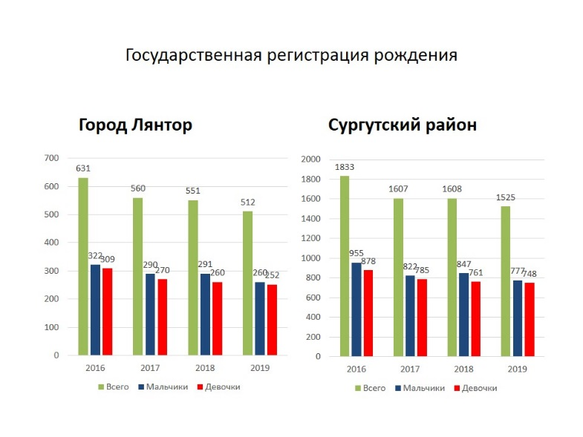

В 2019 году зарегистрировано рождений - 512, из них 260 мальчиков и 252 девочки. Мальчики лидируют и по Сургутскому району.
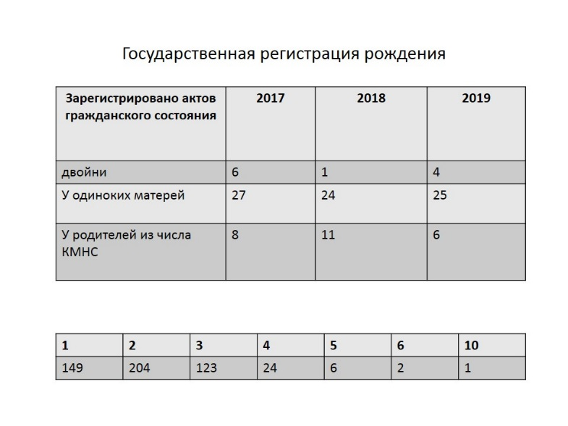
Если 2017 году двойное счастье в 6 семьях, 2018 году только в одной семье,
в 2019 году аист принёс 4 семьям двойняшек.
Замечательно, если ребёнок рожден в семье, где есть оба родителя, но, к сожалению, это не всегда так. В 2019 году зарегистрировано 25 ребёнка одинокими матерями, что на 1 ребёнка больше чем в прошлом.
У представителей коренных малочисленных народов Севера родилось в 2019 году 6 малышей, 2018- 11 малышей.
Отрадно отметить, что наблюдается увеличение рождения второго и третьего ребёнка в семье.
Если первенцев в этом году родилось 149, то вторых детей в семье – 204, в 123 семьях родился третий ребенок, 4 ребёнок в 27 семьях, в 6 семей – 5 ребёнок, в 2 семьях - 6 ребёнок, и в одной семье - 10 ребёнок.
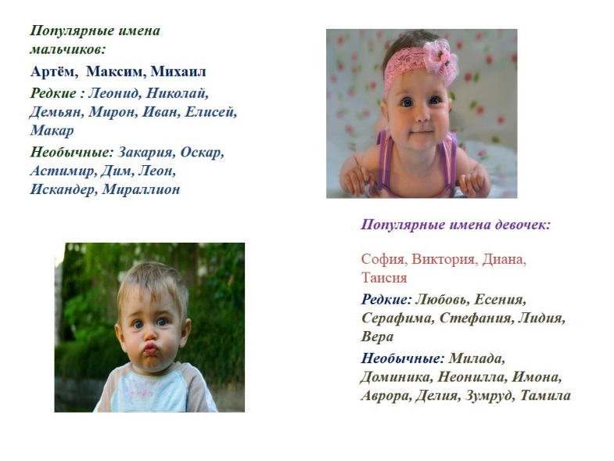
Выбор имени ребенка - ответственный момент для большинства родителей. Популярные имена среди новорождённых:
мальчиков: Артём, Максим, Михаил, Матвей;
для девочек: София, Виктория, Диана, Таисия.
Редкие имена детям родители выбирали из забытых имен: Леонид, Николай, Демьян, Мирон, Иван, Елисей, Макар, Емельян, Любовь, Есения, Серафима, Стефания, Лидия, Вера
Встречаются и необычные имена: Закария, Оскар, Астимир, Дим, Леон, Искандер, Мираллион, Милада , Доминика, Неонилла, Имона, Аврора, Делия, Зумруд, Тамила
Скорбная статистика.

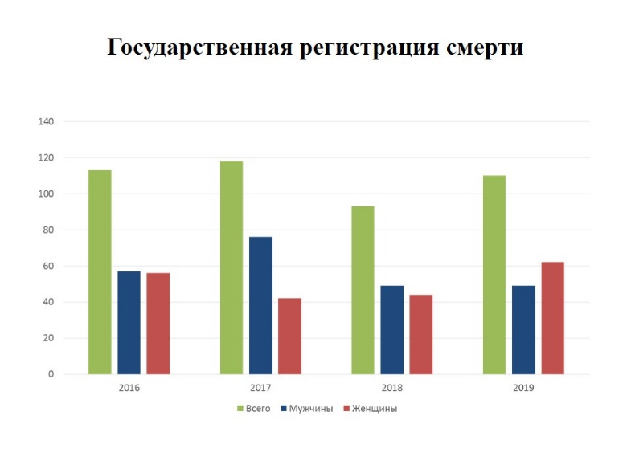
Печально, но неизбежно, любая жизнь находит своё завершение.
В 2019 году зарегистрировано 110 актовых записей о смерти – это на 17 актовых больше чем в 2018 году.
Смертность по половому признаку выглядит следующим образом: мужчины – 48, женщины – 62. В Лянторе, впервые женщин умерло больше чем мужчин.
Наименование | 2015 | 2016 | 2017 | 2018 | 2019
Дети, умершие до 1 года | 3 | 3 | 1 | 1 | 1
мертворожденные | 2 | 0 | 0 | 0 | 1
Зарегистрирован один ребёнок, умерших до одного года, и один мертворождённый.
 |  | До 1 года | 1-18 | 19-35 | 36-60 | 61 -80 | 81- и выше
мужчины | 48 |  | 3 | 7 | 21 | 13 | 4
женщины | 62 | 1 | 3 | 4 | 19 | 25 | 10
Основными причинами смерти остаются сердечно-сосудистые заболевания и онкология.

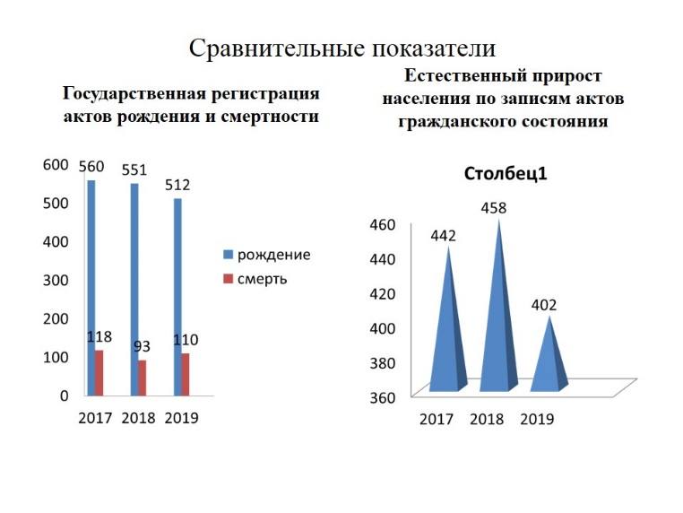
По регистрации актов гражданского состояния, естественный прирост населения по г.Лянтор за 2019 г составил- 401, это на 57 человек меньше, чем в 2018 году.

Счастливы в месте.
В отчетном периоде 255 пар новобрачных сказали «Да!» законному браку, т.е. в городе Лянторе появилось еще 255 молодых семей.
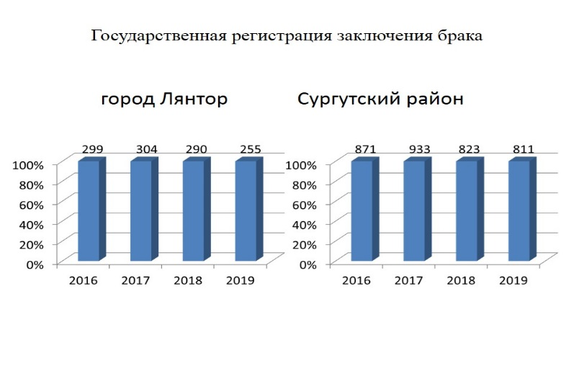

По итогам года наблюдается снижение количества зарегистрированных браков на 35 актовых записей.

2018 год | всего | 14-15 | 16-17 | 18-24 | 25-34 | 35 и старше
мужчины | 290 | 0 | 0 | 70 | 137 | 83
женщины | 290 | 0 | 0 | 80 | 129 | 81

2019 | всего | 14-15 | 16-17 | 18-24 | 25-34 | 35 и старше
мужчины | 255 | 0 | 0 | 53 | 131 | 71
женщины | 255 | 0 | 0 | 118 | 81 | 56

Браком называется такая форма отношений между мужчинами и женщинами, которая определяет права и обязанности по отношению друг к другу и к детям. В любом случае, нельзя забывать, что целью серьезных взаимоотношений является стремление к счастливой жизни в любви и гармонии, поэтому и подходить к вопросу создания семьи нужно ответственно, руководствуясь глубокими чувствами и уважением между партнёрами. Особенно ответственно в прошедшем году подошли к решению создания семьи невесты 18-24 и женихи 25 - 34 лет.

Наименование | 2015 г. | 2016 г. | 2017 г. | 2018 г. | 2019 г.
С несовершеннолетними  гражданами | 8 | 2 | 0 | 0 | 0
С иностранными гражданами | 46 | 42 | 60 | 38 | 39

Радует, что снижение наблюдается регистраций заключения браков с несовершеннолетними гражданами (2015-8, 2016-2, 2017-0, 2018-0, 2019-0)
Число браков с иностранными гражданами -39
Таджикистан-20, Азербайджан-6, Украина-4, Кыргызстан-3, Узбекистан-3,
Молдова, Казахстан и Турецкая Республика- по 1
Общество создает лишь благоприятные условия для возникновения брака и создания семьи. Непосредственное решение всех проблем, возникающих в браке, - дело самих супругов. Именно они, прежде всего, должны обдумать мотивы заключения брака, иметь представление о материальных, духовных и физиологических сторонах брачной жизни, об ответственности друг перед другом, перед своими детьми, перед обществом.

Семейная жизнь не сложилась.
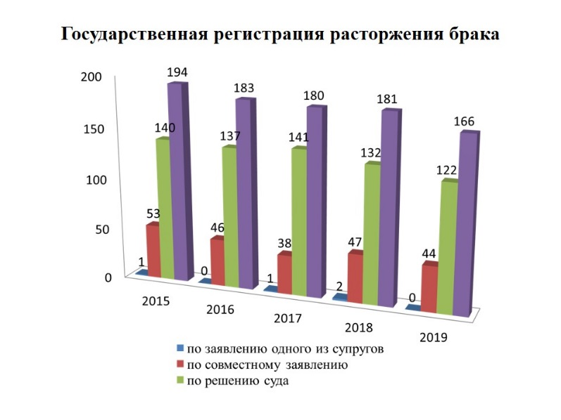
Развод - юридически фиксируемый распад брака. По данным службы ЗАГС, в большинстве случаев основанием для регистрации расторжения брака супругов остаётся решение суда - таких актов зарегистрировано 122. По совместному заявлению супругов, не имеющих общих несовершеннолетних детей – 44

Наибольшее количество расторжений брака отличается в возрастном диапазоне 25-39 лет. Таким образом, в зону максимального риска попадают молодые пары, имеющие общих несовершеннолетних детей.
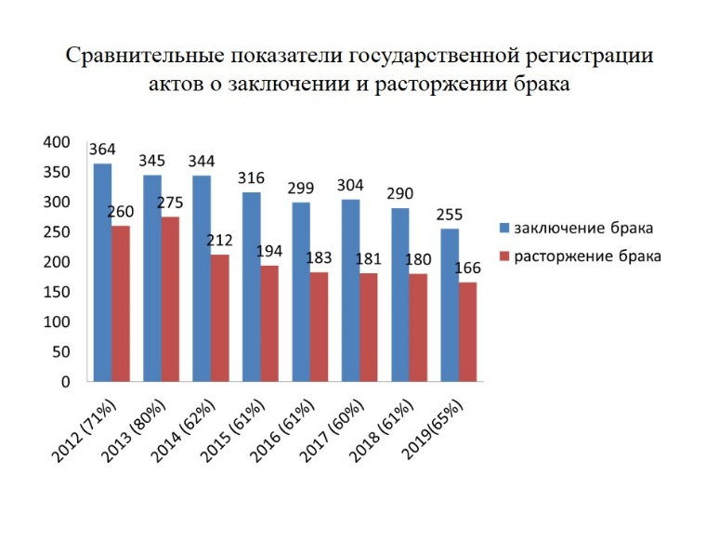

Сравнительные показатели государственной регистрации заключения и расторжения браков за последние годы остаются неизменными (60% -65%)
Мнения разведенных супругов, обобщенные и сведенные воедино, дают представления о наиболее распространенных общих причинах, которые приводят к разводу. Причин распада семей называют множество: неумение идти на компромиссы, уступать друг другу, непонимание, эгоизм и ссоры. Нередко причиной являются алкоголизм, бытовые неурядицы, социальные сети.

Отцовство

Наименование | Год |  |  | Отклонение
 | 2017 | 2018 | 2019
Всего | 56 | 60 | 38 | -22
По взаимному заявлению отца и матери | 56 | 58 | 37 | -21
По решению суда | 0 | 2 | 1 | -1

Отцовством называется кровное родство между мужчиной (отцом) и его ребенком. Как юридический факт оно должно быть подтверждено записью о рождении в ЗАГСе. Установление отцовства является актом гражданского состояния и подлежит государственной регистрации. Если на момент рождения ребенка отец и мать состояли в браке, то отцом записывается муж матери. Если же ребенок родился у пары, не состоящей браке, отцовство устанавливается на основании поданного в органы ЗАГС заявления или через суд. В 2019 году зарегистрировано 38 актов об установлении отцовства, из них 37 актов - это установление отцовства по совместному заявлению отца и матери ребенка, не состоящих в браке на момент рождения ребенка, 1 акта по решению суда об установлении отцовства или об установлении факта признания отцовства.
Данная динамика является положительной, поскольку показывает о снижении количества детей, рожденных у родителей не состоящих в барке.

Государственная пошлина за регистрация актов гражданского состояния | 2017 | 2018
 | 316450 руб. | 350310 руб.

Взыскано в 2019 году государственной пошлины на 50060 рублей меньше, это связано с предоставлением гражданам льгот в размере 30% при подаче электронных заявлений через Портал государственных услуг на регистрацию заключения и расторжения брака.
В целях реализации государственной политики в области семейного права, укрепления авторитета института семьи и популяризации семейных ценностей совместно с учреждениями культуры были проведены следующие мероприятия:
В городе Лянтор 19 января 2019 года состоялась первая торжественная регистрация брака «Всё начинается с любви».
Евгений и Анна Урядовы стали своеобразным талисманом и вдохновителями на создание множества новых семейных пар в нашем городе.

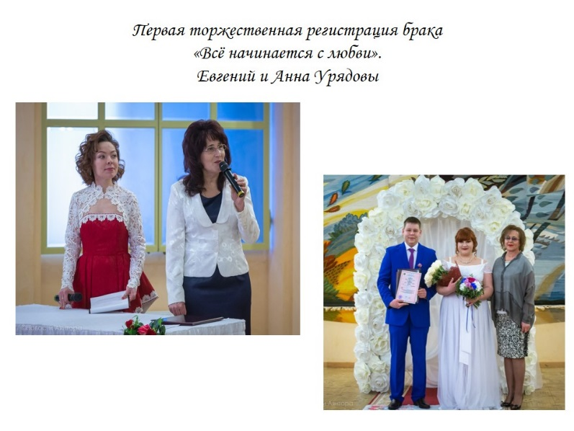

16 февраля, уже по сложившейся в нашем городе доброй традиции, Глава города Сергей Александрович Махиня поздравил со знаменательным событием молодожёнов - Муравьевых Николая и Александру и вручил молодым их первый совместный семейный документ – Свидетельство о заключении брака.
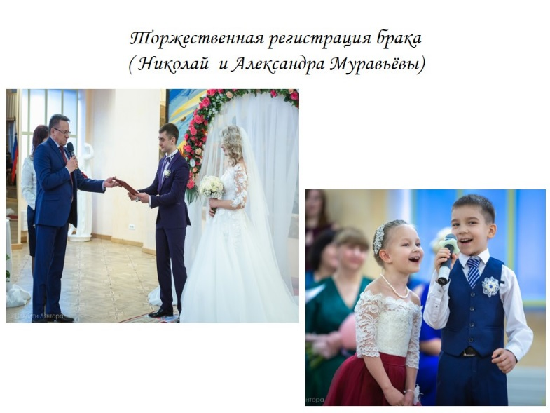

12 июня, в Лянторе прошли праздничные мероприятия, посвящённые сразу трём важным событиям – Дню России, Дню города и открытию новой общественной территории, которую горожане справедливо назвали «Народным проектом» - парка по улице Набережная.
Следует отметить, что День города в Лянторе давно стал особенным событием в общественной жизни города со своими сложившимися традициями.

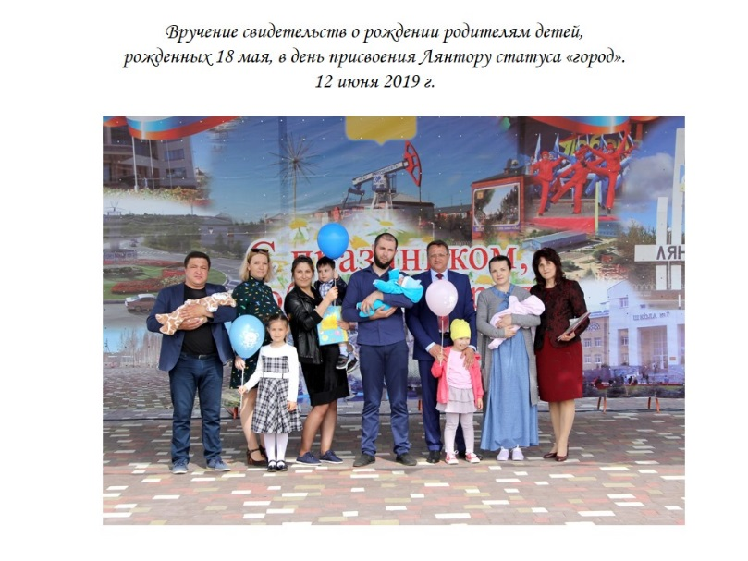

Глава города вручил свидетельства о рождении родителям детей, рожденных 18 мая, в день присвоения Лянтору статуса «город».

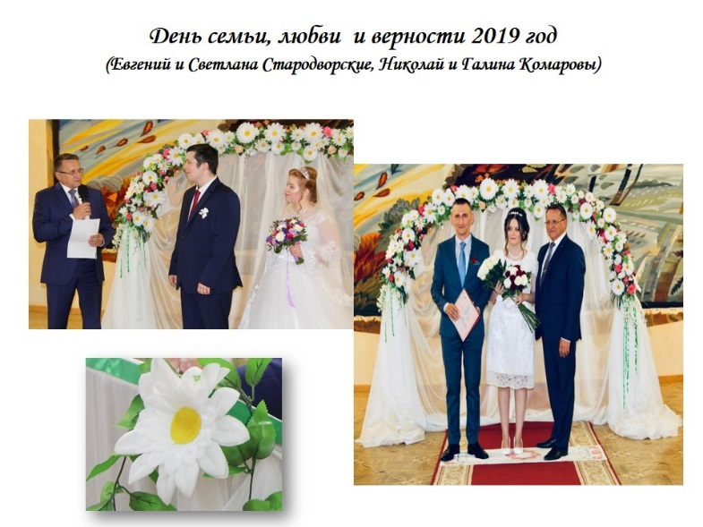
В преддверии Дня семьи, любви и верности 6 июля в зале торжеств культурно-спортивного комплекса «Юбилейный» родились две новые лянторские семьи – Стародворские Евгений и Светлана, Комаровы Николай и Галина.
Обряд бракосочетания был проведён совместно с творческой командой «Юбилейного» в русских традициях. На глазах у гостей влюблённые поставили свои подписи в актовой записи о заключении брака, обменялись обручальными кольцами и исполнили первый танец молодожёнов.
Новобрачных лично поздравил с созданием семьи Глава города Сергей Александрович Махиня.
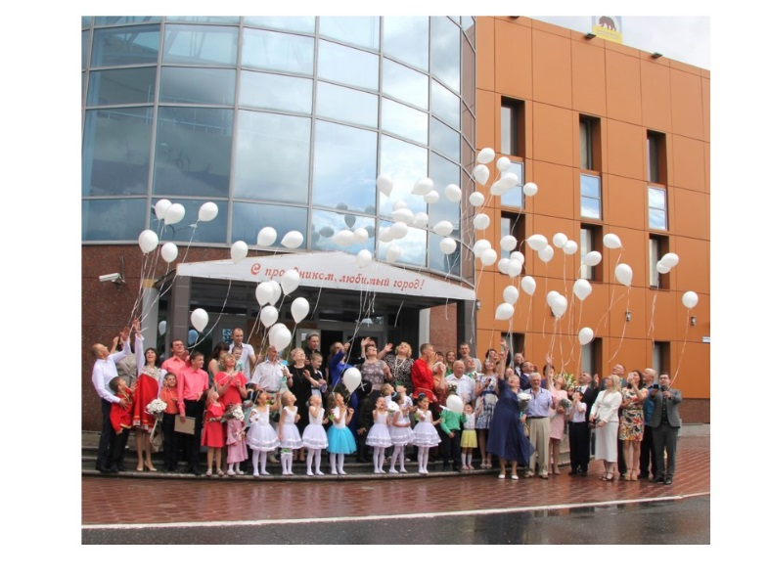
7 июля чествовали самых дружных и крепких семей Лянтора. Сергей Александрович поздравил всех с праздником и выразил слова восхищения и уважения мужьям и женам, сумевшим сохранить родные очаги своих семей, вырастить и воспитать замечательных детей, пронести через годы чувства любви и верности друг к другу.
Днями ранее Губернатор Югры Наталья Комарова вручила лянторской семье Голубовых, отметившей 45-летний юбилей совместной жизни, медаль «За любовь верность». Сергей Махиня еще раз поздравил Александра Васильевича и Веру Ивановну и вручил Благодарность Главы города.
Кроме этого, поздравительная открытка от Губернатора Югры, памятный адрес от Главы Сургутского района и Благодарность Главы города вручены юбилярам семейной жизни. Благодарственными письмами Главы города и памятным сувениром – народной куклой «Неразлучники» - были отмечены и молодые, но самые творческие и активные семьи , многодетные семьи и семьи, воспитывающие особенных детей.
В завершении праздника участники встречи запустили в небо белые шары с пожеланиями добра и счастья.
Чествование юбиляров семейной жизни стало доброй традицией в г. Лянторе.
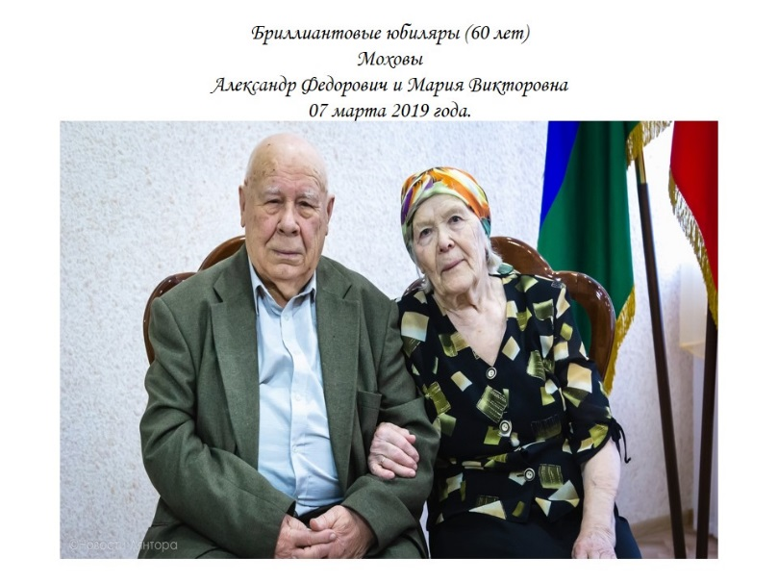
7 марта супруги Моховы Александр Фёдорович и Мария Викторовна отметили бриллиантовую свадьбу – 60 лет совместной супружеской жизни.
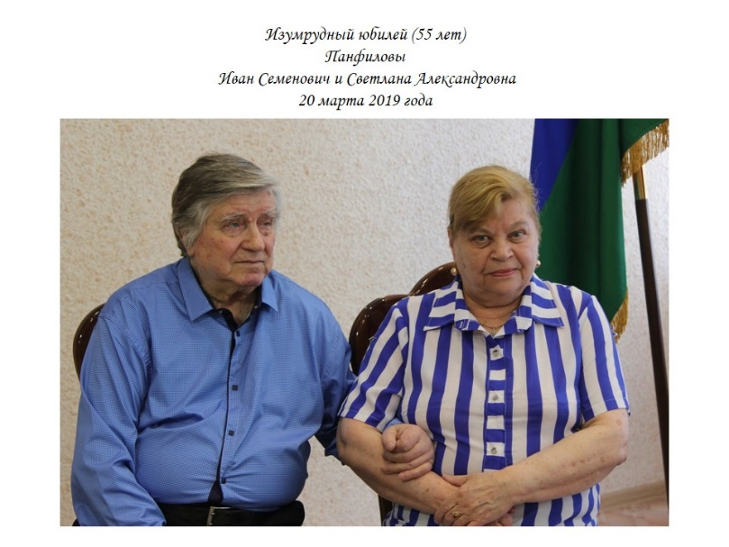
20 марта - изумрудный юбилей отметили супруги Панфиловы Иван Семенович и Светлана Александровна. ( 55 лет в месте)
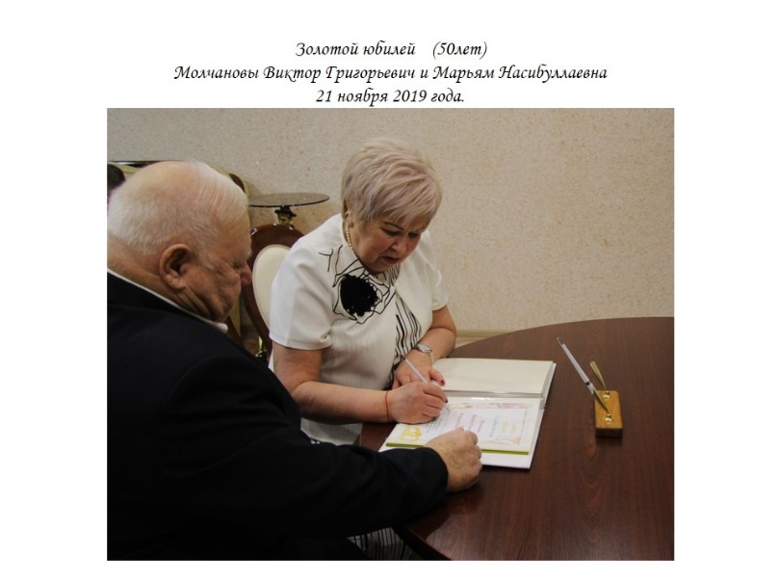
22 ноября– золотой юбилей семьи Молчановых Виктора Григорьевича и Марьям Насибуллаевны.
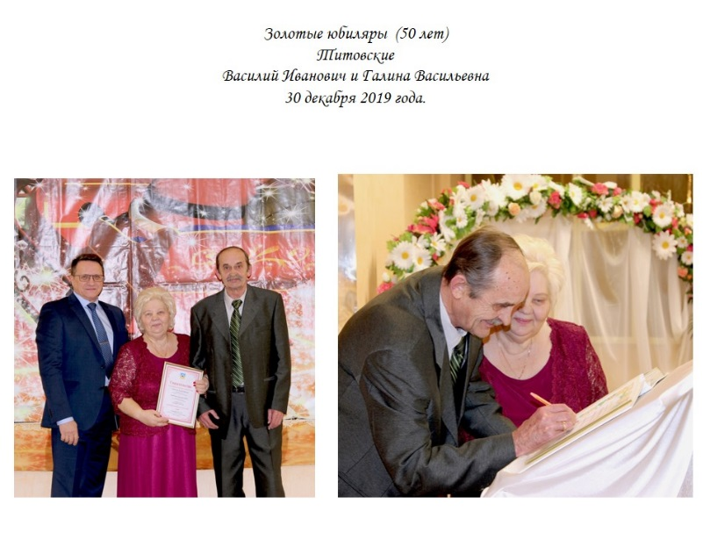
30 декабря – золотой юбилей отметили Титовские Василий Иванович и Галина
Под звуки марша Мендельсона счастливые супруги скрепили автографами союз своих сердец в «Книге счастливых семей» лучших супружеских пар города. Глава города вручил юбилярам «Свидетельство о взаимной любви и верности» пожелал мира, здоровья, долголетия и благополучия. Юбиляры приняли поздравления от имени Губернатор Ханты-Мансийского округа-Югры Натальи Владимировны Комаровой.
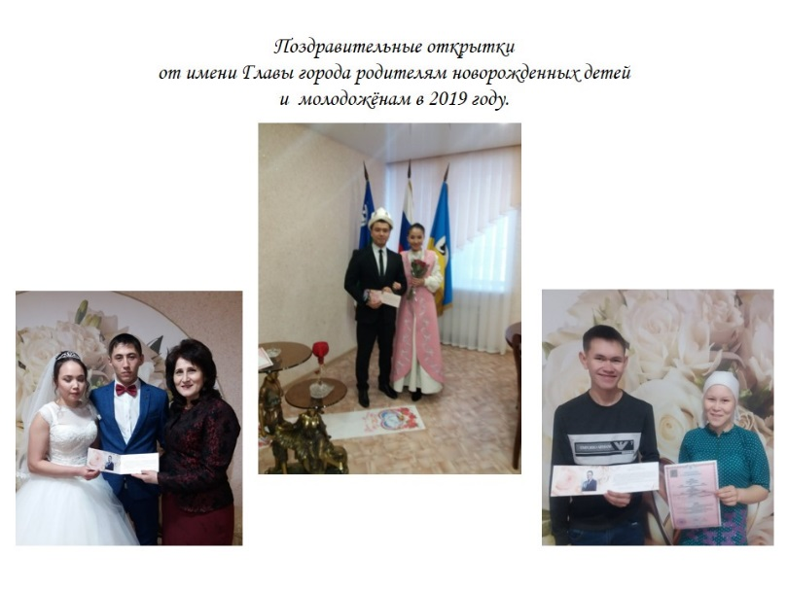
Администрацией города на протяжении нескольких лет проводится цикл мероприятий, направленных на реализацию государственной политики в области семейного права, укрепления авторитета института семьи и популяризации семейных ценностей. Родители новорождённых и молодожёны вместе со свидетельством получают поздравительные открытки от Главы города.
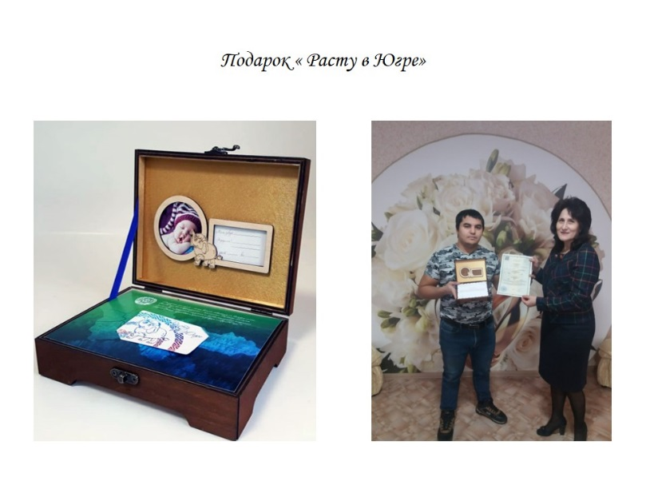
С 1 января 2020 года семьям в связи с рождением ребенка службой ручается подарок «Расту в Югре».
Подарок предоставляется семье бесплатно на каждого ребенка, родившегося с 1 января 2020 года.
Подарок – это пластиковая карта номиналом в 20 000 рублей, упакованная в шкатулку.
2019 год для органов ЗАГС был самым напряжённым, внедрение ЕГР ЗАГС, как и любой информационной системы проходило сложно. Нестабильность работы системы, проблемы с настройками принтеров при печати свидетельств, периодическая неработоспособность онлайн и оффлайн режимов, отсутствие в системе заявлений граждан, поданных через ЕПГУ – вот только малая часть проблем, которые приходится решать ЗАГСам совместно со службой технической поддержки системы.
Несмотря на сложность и масштабность реализуемого проекта, в период внедрения в эксплуатацию ЕГР ЗАГС служба ЗАГС города Лянтор не приостанавливала прием граждан и осуществляла предоставление государственных услуг своевременно и в установленные административными регламентами сроки.
Приоритетными задачами службы ЗАГС администрации г.п.Лянтор на 2020 год являются:
- Повышение качества и доступности предоставления государственных услуг.
- Увеличение доли услуг, предоставленных в электронном виде посредством Портала государственных и муниципальных услуг.

Начальник службы ЗАГС Е.Н. Косенко

